En vanlig scoutkväll kan se ut så här:

Samling
Vi börjar alltid på baksidan av kyrkan med en samling där vi stämmer av vilka som är närvarande och lyssnar på en andakt

Dagens program
Enligt medföljande program.
Alltid i kläder efter väder, då det mesta av programmet är utomhus!

Scoutbönen
Livets Gud, som söker alla
du som ser till var och en,
till vad än du vill mig kalla
är jag redo bli din vän.
Tack för staden och naturen
och för glädje varje dag.
Tack för människor och djuren.
Hjälp mig följa scouters lag.

Trygga möten

Medlemskap i equmenia Hestra/Grimsås
Vårt medlemsår motsvarar skolans läsår - hösten till våren.
Anmälan sker i ett formulär på vår hemsida: www.equmeniakyrkanhestra.se
Klicka på EQUMENIA och ”Medlemskap”. Följ instruktionerna.
Medlemsavgiften gäller för alla Equmenias grupper och betalas in på hösten.
250 kr per år, max 600 kr per familj. Då ingår även en försäkring.

Equmenia
Equmenia vill vara med och forma en bättre värld! Vi tror på kraften i unga människor och vill ta vara på den. Vi erbjuder en varm och trygg miljö där alla barn kan få vara sig själva och känna sig som hemma. Vår verksamhet sker på kristen grund. Jesus står alltid på barnens sida – det vill vi också göra.


Scout är en del av Equmenia, ungdomsverksamheten i
Equmeniakyrkan Hestra.
Alla ledare arbetar ideellt.

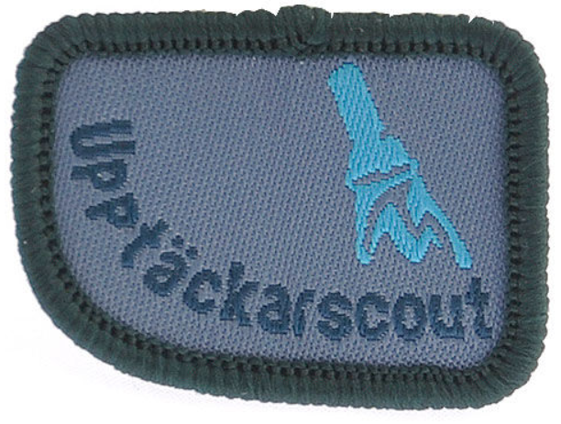
Hösten 2026
Equmeniakyrkan
i Hestra

Du som går i årskurs 4 och
är nyfiken på vad scouter är
och gör, är välkommen på
torsdagar kl. 18-19.00.
Vi träffas på baksidan av kyrkan!

Upptäckarscout
Är du redo att ge dig ut på äventyr, lära dig nya saker om naturen och träffa kompisar?
Då är upptäckarscout rätt för dig. Som upptäckarscout gör man massa olika saker, allt från att lära sig vara en bra kompis till att göra upp eld, paddla kanot och åka på hajk.



Tider
Torsdagar 18.00-19.00, om inget annat står på schemat.
Ledare finns på plats senaste 17.55, men innan dess förbereder vi kvällen och kan därför inte ta ansvar för barnen förrän då.


Program hösten 2026
3/9 Startkväll
10/9 Kalle kaos
17/9 Mästerkocken
24/9 Eld & knivvett - Vi cyklar, ta med cykel och hjälm!
1/10 LEDIGT – vi laddar för hajk ;)
2–3/10 HAJK – mer info kommer
8/10 Pyssel & chiffer
15/10 Lägerbål
22/10 Hemlig gäst
25/10 Scoutgudstjänst med invigning*
29/10 HÖSTLOV – Ingen scout
5/11 Göra saker till Basaren
12/11 Hemlig gäst
lör 14/11 Musikal och Basar**
19/11 Novemberkåsan (spårning)***
26/11 Teamet
3/12 Julavslutning vid Skogslekplatsen.
Vi samlas och avslutar där.

*Vi samlas i Equmeniakyrkan kl. 09.40
**Start kl.16.00 i Equmeniakyrkan
*** Slut kl. 19.15, saml. & avsl. vid klubbstugan på Isamon.
Ledare
Ida Palmquist 073-96 13 415
Annica Sjögren 070-57 50 774
Mirjam Ambjörnsson 076-10 44 724
Hjälpledare
Myh Gullberg & Amanda Svärm

Speciellt under hösten
Vi kommer vara ute så mycket som möjligt, så varma kläder är bra att ha.

Fre – lör 2–3 oktober Hajk.
Mer info kommer.

Torsdag 15 okt Lägerbål
Ta med familjen och en vän

Söndag 25 oktober Scoutgudstjänst och invigning.
En gudstjänst med scoutinvigning. Samling för scouterna kl.09.40. Alla är välkomna!

Lördag 14 november Musikal med Puma och Equmenias Basar.
Start kl.16.00 i Equmeniakyrkan med en musikal och därefter tårtcafé, lotterier och annat kul.

